**TP 1**

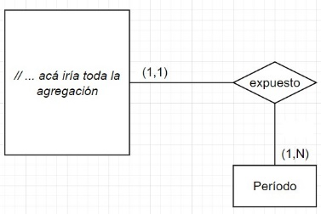**1) a-** La parte del modelo que lo indica es la agregación Cuadro-Museo que se conectan mediante la relación expuesto con la entidad Período y tienen como cardinalidad (1, N).

Para que cada período sea exclusivo de cada cuadro de un museo entonces cambiaría la cardinalidad a (1, 1).

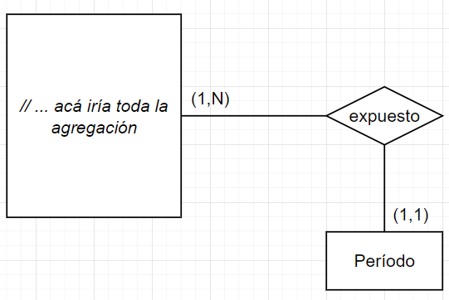**b-**

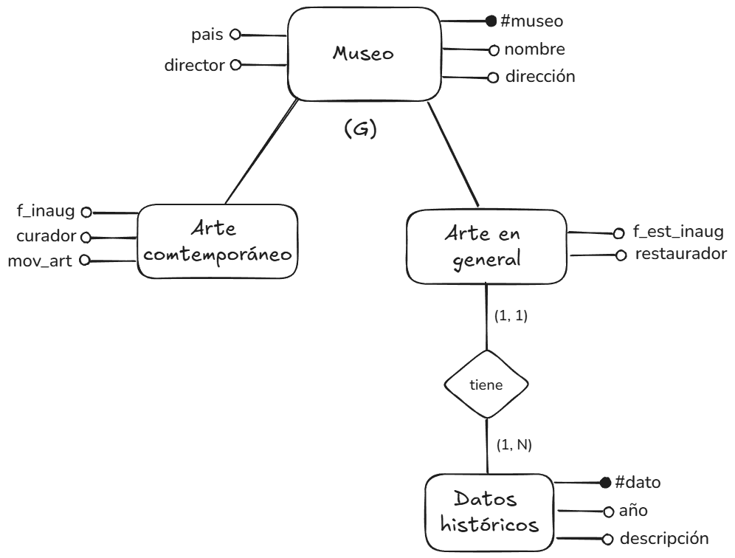**c-**

**2) a-** Falso -> la especialización genera un subconjunto de entidades a partir de una entidad de nivel mayor. La entidad de nivel mayor puede seguir usándose.

**b-** Falso -> en una agregación, como en cualquier relación en un modelo ER, la cardinalidad mínima puede ser 0, lo que indica que la participación de una entidad en la relación es opcional. La única restricción de cardinalidades de la agregación es que las entidades que la conforman deben tener una cardinalidad máxima mayor a 1.

**c-** Falso -> en un modelo ER, cada entidad debe tener un atributo identificador (o clave primaria) que permita distinguir de manera única a cada instancia de esa entidad.

**d-** Falso -> es correcto modelar atributos en las relaciones en un modelo ER cuando los atributos dependen de la relación en sí y no de las entidades individuales. Por ejemplo, en una relación de "inscripción" entre las entidades "Estudiante" y "Curso", un atributo como "fecha de inscripción" sería apropiado. Es correcto siempre que no se multievalua el atributo.

**3)** **a-** Falso -> es correcto que la relación sea entre física y categoría_monotributo puesto que sólo esa especialización de Persona puede inscribirse al monotributo.

**b-** Verdadero -> la entidad Actividad se relaciona con Persona puesto que todas las entidades hoja de su jerarquía pueden realizar actividades.

**c-** Falso -> la jerarquía debería ser una generalización, puesto que no se pueden modelar datos de Persona que no sean personas físicas o jurídicas.

**d-** Falso -> las relaciones pueden tener atributos.

**e-** Falso -> las relaciones de agregación deben ser "muchos a muchos".

**f-** Verdadero -> cada liquidación contiene la fecha en la que se realizó, y la persona almacena todas las liquidaciones previas. A partir de consultar a ese historial se puede obtener el saldo disponible.

**g-** Falso -> se repiten atributos en las entidades Física y Jurídica, que podrían ir en la entidad padre Persona.

**4) a-** Cuando quiero guardar 1 sola fecha -> el tipo está contratado 1 sola vez, me voy a quedar con 1 sola fecha -> se va a pisar el campo si lo vuelvo a guardar con otra fecha.

**b-** Cuando quiero tener un historial de fechas de ingreso de un vendedor en una tienda**.**

**c-** Se está modelando el horario que realiza un vendedor en un local determinado. Considerando que un vendedor hace 1 sólo horario y puede trabajar en + de 1 lugar, la cardinalidad de horario sería (1, N) y la de la agregación sería (1, N).

**5) a-** Verdadero -> cuando hay una relación con cardinalidades de N a N, la clave de la relación son los identificadores de las entidades.

**b-** Falso -> la cardinalidad entre la agregación e InfoCurso es 1 a 1 y su clave tiene que ser la clave de la agregación o la de InfoCurso, no ambos. y en el ej están ambos.

**c-** Falso -> la clave debería ser idic.

**d-** Falso -> los identificadores de la agregación deben estar en la agregación

**e-** Falso -> la relación debe existir -> si no, habría redundancia de datos.